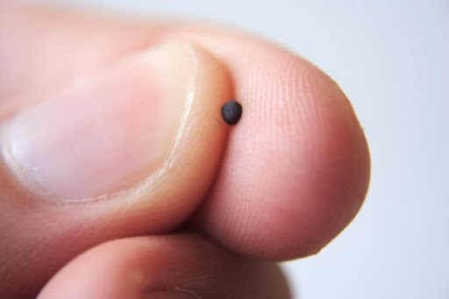**ESTIMADAS FAMILIAS**

Estamos cerrando el **Mes Misionero**, mes donde hemos reflexionado qué cambios personales podemos hacer en favor de todas las personas y del medio ambiente. Acciones que parecen pequeñas, pero que juntas a la de los demás es como una ola que no se puede parar. Jesús compara el Reino de Dios con un grano de mostaza, tan pequeño es que al crecer permite que los pájaros hagan nido entre sus ramas. Hoy, la **Escuela en Casa** es posible gracias al trabajo que se lleva adelante desde el Equipo Directivo, Docente, Departamento de orientación hasta las Familias por el aprendizaje de sus hijos, nuestros estudiantes.

Como siempre, agradecemos el acompañamiento de las Familias en la realización de las clases que preparan semanalmente los docentes de los distintos espacios curriculares, como así también, en el envío de las evidencias de aprendizaje solicitadas. Son acciones que, por muy pequeñas que parezcan, son los cimientos del aprendizaje de nuestros estudiantes.

Seguimos sosteniendo los vínculos entre la Escuela y la Familia a través de los canales de comunicación que están en uso:

* Grupo de WhatsApp vigente desde el comienzo de la cuarentena.
* Correo Electrónico de la docente de grado.
* Correo electrónico de los profesores de materias especiales.
* Para consultas el correo electrónico: [consultasprimariaces@gmail.com](mailto:consultasprimariaces@gmail.com)

8Se continúa con el seguimiento de los aprendizajes de los estudiantes en casa en esta **30 ª. semana**, solicitándose esta vez, evidencias de aprendizaje de **INFORMÁTICA APLICADA – MATEMATICA – CS. SOCIALES**

***“Viva el Espíritu Santo en nuestros corazones y en los corazones de todas las personas”***

***EQUIPO DIRECTIVO NIVEL PRIMARIO***

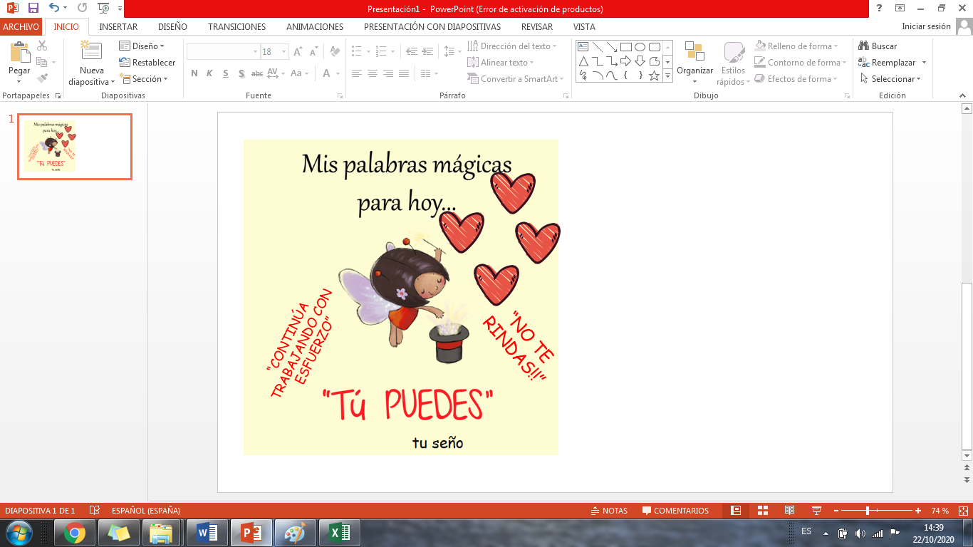

**Fecha:** Lunes 26 de octubre.

**LENGUA**

**CONCORDANCIA**

La semana pasada vimos que en una oración para que tenga sentido el sustantivo debe estar en el mismo género y número que el adjetivo y verbo que lo acompañen.

1- **Resuelve**  las actividades de la página 149.

2- **Lee**  los siguientes textos.

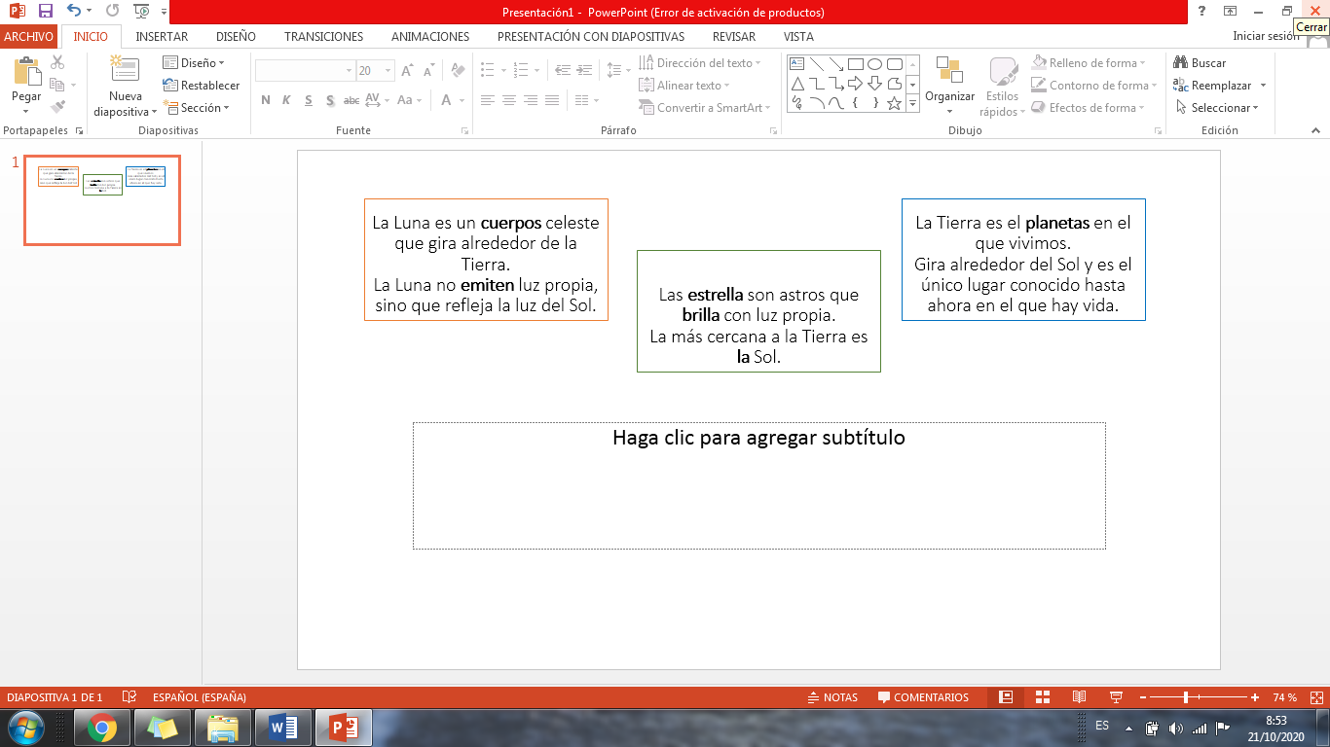

3- En los textos hay algunos errores. Corrígelos. (Una ayudita: las palabras con errores están resaltadas)

En el primer texto vemos que dice que la luna es un cuerpos. La palabra luna es singular, por lo tanto el sustantivo que la acompaña también debe estar en singular. Por lo tanto, la luna es un cuerpo.

Por ejemplo:

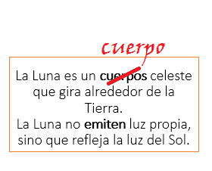

4- **Completa**  con un adjetivo o verbo que concuerde con el sustantivo de la oración.

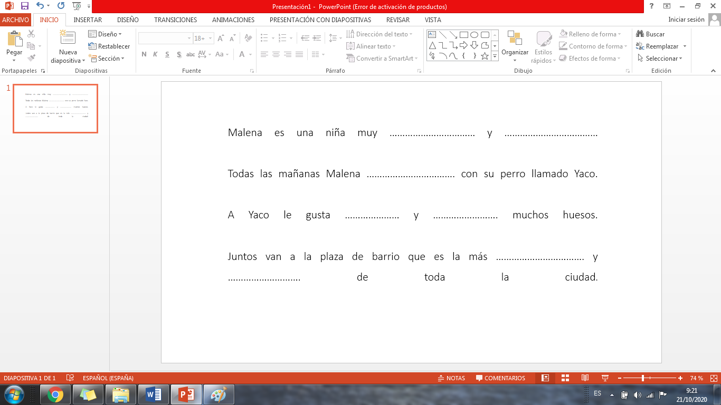

**Fecha:** Martes 27 de octubre.

**MATEMÁTICA**

José salió de compras

José salió a comprar todo lo que necesita para bañar a su perro.

**Mira** con atención la lista de precios y **ayúdalo** a hacer las cuentas. (Realiza todos los cálculos en tu cuaderno y no te olvides de escribir las respuestas)

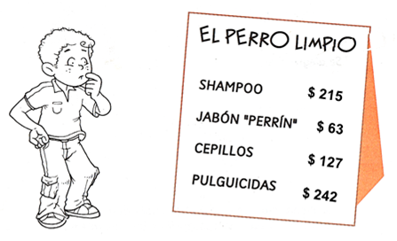

**1)** ¿Cuánto tengo que pagar si compro un shampoo y un cepillo?

**2)** En un negocio vecino, si quería comprar lo mismo, tenía que pagar $360, ¿cuál es la diferencia?

**3)**  Finalmente, Tomás decidió comprar en “El perro limpio”. Pero en lugar del shampoo compró un pulguicida y el cepillo, ¿cuánto gastó en total?

**Realiza** las actividades de la página 12 del libro de Matemática. (La página se encuentra al final en el anexo)

MÚSICA



**2° grado D**

**Duración de las notas musicales y figuras de negra, blanca y redonda**

<https://m.youtube.com/watch?v=3mZT1GRv50g>

Hola queridas chicas y chicos!

Esperamos que estén creciendo lindo y bien desde casa, y alentándolos ya que falta poquito para que termine el año y podamos disfrutar de las vacaciones, explorando los espacios y creando aventuras con nuestra imaginación!

**Actividad**

Hoy trabajaremos con 3 figuras rítmicas, la negra (dura 1 tiempo), la blanca ( dura 2 tiempos) y la redonda ( dura 4 tiempos).

Para eso, deben memorizar cuánto vale cada figura y cómo es su forma, de esta manera estarán listos para jugar a este divertido juego de adivinar!

Por último, luego de haber practicado mediante el juego y haber adivinado su valor, deberán escribir en la hoja, un ritmo con estas figuras utilizando 5 cantidades , escribiendo una al lado de la otra y mezclando cómo les guste combinando estas 3 figuras. Por último, podrán escuchar cómo suena la composición creada, palmeando con las manos, respetando la ***duración***de cada figura escrita.

Los despido con un abrazo gigante, hasta el nuevo encuentro! **Esta actividad no requiere evidencia para entregar**. Seño Andrea.

***Música***  ***2ºGrado A B C***

*¡¡Hola chicos!! ¿Cómo están? Espero que muy bien.* En la 1ra etapa trabajamos con los sonidos “largos” (que duran más tiempo) y “cortos” (suenan menos tiempo). En música utilizamos las ***“figuras musicales”***, para representar la duración de los sonidos.

Hoy trabajaremos con una figura musical que se llama ***“Negra”*** y su silencio ***“Silencio de Negra”.***

Les recuerdo una figura musical conocida en 1er grado:

***Negra=***  También se escribe así:

Hoy les presento al ***Silencio de Negra=***  le diremos (“Shh”)

*Dibuja en el cuaderno* ***1 Negra*** *en grande (puede ser del tamaño de la hoja u mitad de la hoja de tu cuaderno) y decórala con el material que tengas en tu casa y más te guste (ejemplo: papelitos glasé, lentejuelas, retazos de cartulina o tela, témpera, papel de revistas, etc.).*

|  |
| --- |
| **“LA NEGRA”** |

*Ejemplo de la disposición _________* 

*del Dibujo en la hoja del*

*cuaderno.*

Repasamos la negra con el siguiente video: *“¡LA NEGRA Y EL SILENCIO DE LA NEGRA!*-música en el aula 1”.

LINK:<https://www.youtube.com/watch?v=xfuLKpSOTkE&ab_channel=M%C3%BAsicaenelaula>

**IMPORTANTE: Esta actividad no requiere evidencia para entregar**. Seño María del Carmen.

**Fecha:** Miércoles 28 de octubre.

**LENGUA**

VERBOS: Repasamos.

**1-** **Lee** la siguiente historia.

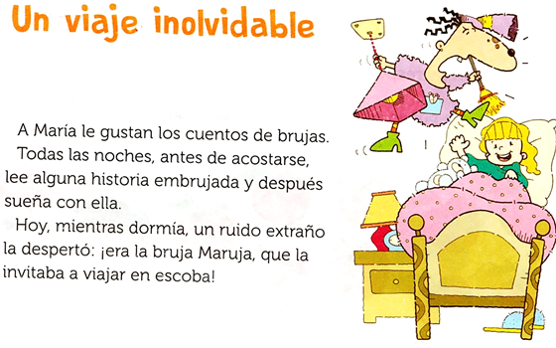

**2-**  **Rodea**  con color los verbos. (Pista: hay 6 verbos)

**3-** **Completa** el cuadro con los verbos extraídos.

|  |  |  |
| --- | --- | --- |
| **PASADO** | **PRESENTE** | **FUTURO** |
|  |  |  |

**4-** Hay un tiempo verbal que quedó vacío. ¿Cuál es?

**Completa** la columna de FUTURO con 3 verbos.

**5-** **Completa**  el cuadro colocando el mismo verbo en diferentes tiempos verbales. **Observa** el ejemplo.

|  |  |  |
| --- | --- | --- |
| **PASADO** | **PRESENTE** | **FUTURO** |
| jugaba  ………………  soñaba  ………………………  salté  hablaba  …………………... | juego  ……………………  ……………………  cocina  salto  ……………………..  baño | jugaré  saltaremos  ……………………..  ……………………...  ………………………  hablará  bañaré |

**INFORMÁTICA APLICADA**

**¡HOLA CHICOS ESTA SEMANA VAMOS A TRABAJAR CON LA NOTICIA!**



**A continuación observa atentamente las explicaciones que realiza la señorita:** [**https://www.youtube.com/watch?v=KI9P_wB_M1o&feature=youtu.be**](https://www.youtube.com/watch?v=KI9P_wB_M1o&feature=youtu.be)

**Actividades:**

**1. Piensa el título de una noticia que consideres importante para vos.**

**2. Ingresa al Paint y escribe el título que has pensado.**

**3. Realiza un dibujo en Paint de la noticia.**

**4. Guarda el archivo con el nombre Noticia y agrega tu apellido.**

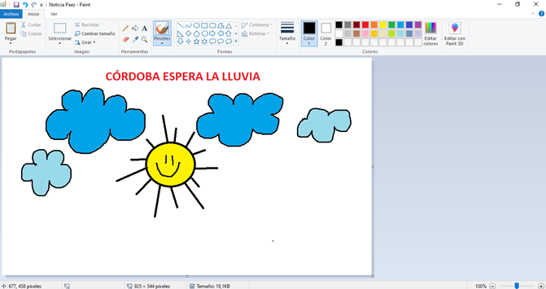

**Los alumnos que no tengan computadora podrán realizar la noticia en una hoja lisa, colocando el título y realizar el dibujo. Agrega tu nombre y apellido en algún lugar de la hoja.**

|  |
| --- |
| **UNA VEZ TERMINADO EL TRABAJO DEBERÁS ENVIAR LA EVIDENCIA POR CORREO ELECTRÓNICO A LA SEÑO LILI : cesprimario@gmail.com (puedes enviar foto o el archivo adjunto)**  **IMPORTANTE: EN EL ASUNTO ESCRIBIR NOMBRE, APELLIDO Y GRADO DEL ALUMNO.** |

**Fecha:** Jueves 29 de octubre.

**MATEMÁTICA**

Flores numéricas

**Resuelve** las operaciones y **colorea** el pétalo de la flor con el resultado correcto. (Realiza todas las cuentas en tu cuaderno)

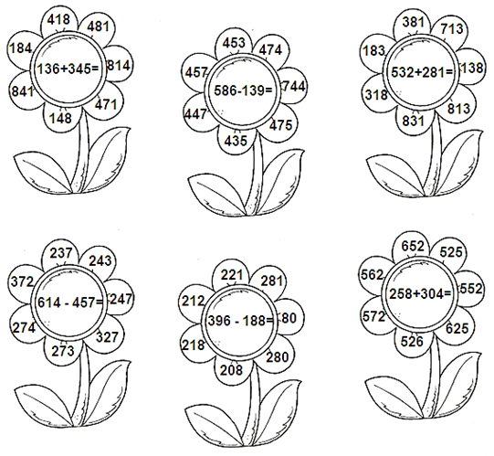

**LUEGO DE REALIZAR ESTA ACTIVIDAD, PÍDELE AL ADULTO QUE TE ACOMPAÑA QUE SAQUE UNA FOTO DE LAS FLORES Y OTRA CON LOS CÁLCULOS RESUELTOS Y LAS ENVÍE A TU SEÑO POR EMAIL O POR WHATSAPP A LA MAMÁ REFERENTE. NO OLVIDES COLOCAR TU NOMBRE Y APELLIDO.**

**CIENCIAS NATURALES**

De aquí para allá

Los planetas no son los únicos que se mueven. Cuando un cuerpo se desplaza, cambia de posición. Un autito a control remoto, la pelota que patea un futbolista, una calesita que gira en el parque, nuestro cuerpo cuando caminamos...Si miramos a nuestro alrededor, vamos a notar que muchas cosas están en movimiento, pero no todas se mueven de la misma manera.

**Observa** esta imagen y **comenta** con tu familia los distintos movimientos que realizan los objetos.

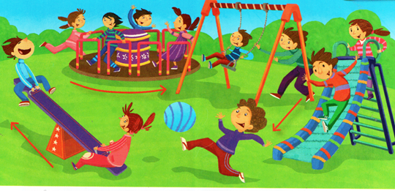

¿El movimiento que realizan los objetos de la plaza es el mismo?¿Ese movimiento es recto o curvo?

¿Van en el mismo sentido? ¿Hacia arriba o abajo, a la izquierda o a la derecha?

**Para saber más:**

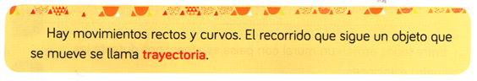

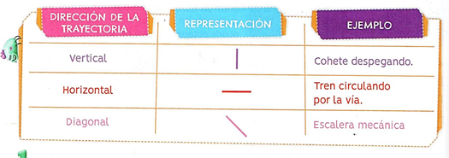

**Actividades**

**1-** **Dibuja** las trayectorias que se ven en las imágenes. **Indica** si son rectas o curvas.

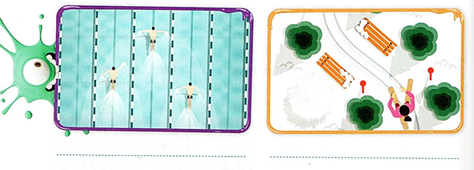

**2-** **Observa** las imágenes y las flechas que representan el sentido del movimiento. **Escribe** en cada foto la letra que corresponde al movimiento.

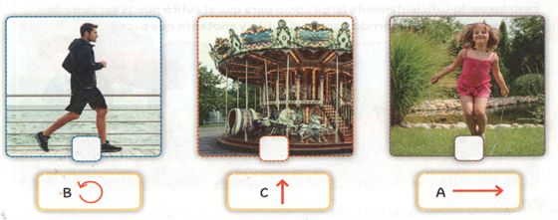

**3-** **Realiza** las actividades de la página 158 del libro “Molinos de Viento 2”(La página se encuentra al final en el anexo).

**Fecha:** Viernes 30 de octubre.

**CIENCIAS SOCIALES**

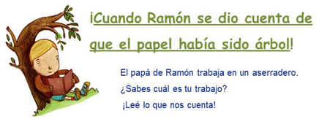

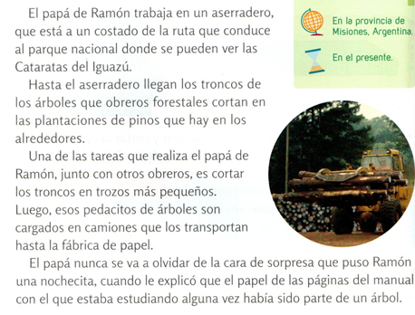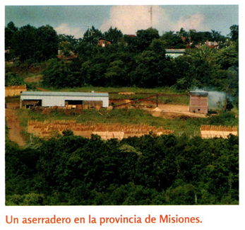

**De la plantación a la biblioteca.**

**LUEGO DE REALIZAR ESTA ACTIVIDAD, PÍDELE AL ADULTO QUE TE ACOMPAÑA QUE LE SAQUE UNA FOTO Y LA ENVÍE AL CORREO DE TU SEÑO.**

* **Observa** las imágenes con mucha atención y **lee** los textos.
* Luego, **corta** cada imagen y **pégala** en tu cuaderno teniendo en cuenta el orden que se sigue para transformar la madera en papel.

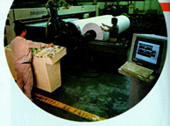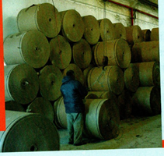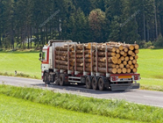

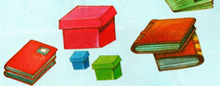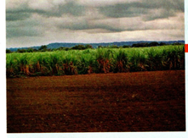

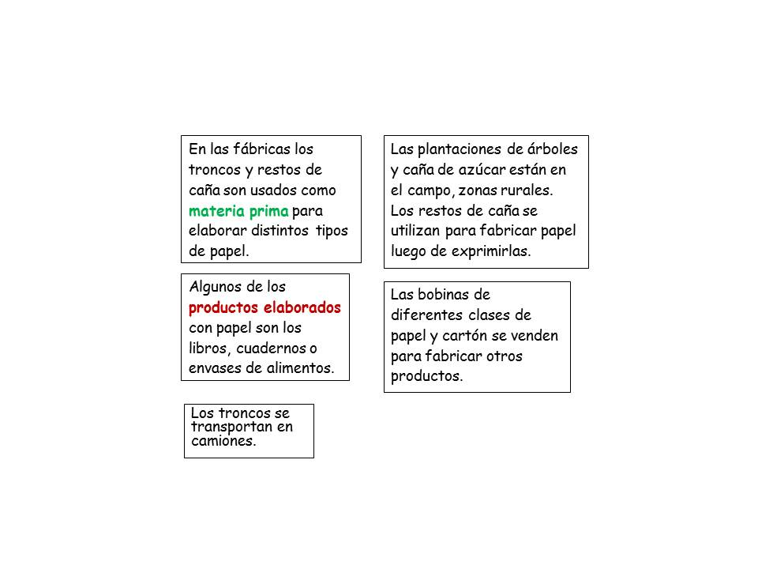

**CALIGRAFÍA**

La letra cursiva: Llegaron las mayúsculas.

¡Hola chicos! Ya hemos visto todas las letras minúsculas en cursiva. Ahora vamos a empezar a ver las mayúsculas. ¡Mucha suerte!

**1-** **Remarca** por la línea de puntos las mayúsculas.

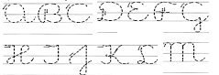

**2-** **Escribe**  en tu cuaderno 4 veces cada letra. Recuerda que las letras cursivas mayúsculas llegan hasta el renglón.

En el anexo te dejo el link de la h mayúscula por si necesitas verlo.

ANEXO:

H MAYÚSCULA EN CURSIVA <https://www.youtube.com/watch?v=ZGIxyHfItck>

<https://www.youtube.com/watch?v=tjwYZA14Fro>

